附件2
中国石化会议中心线路图
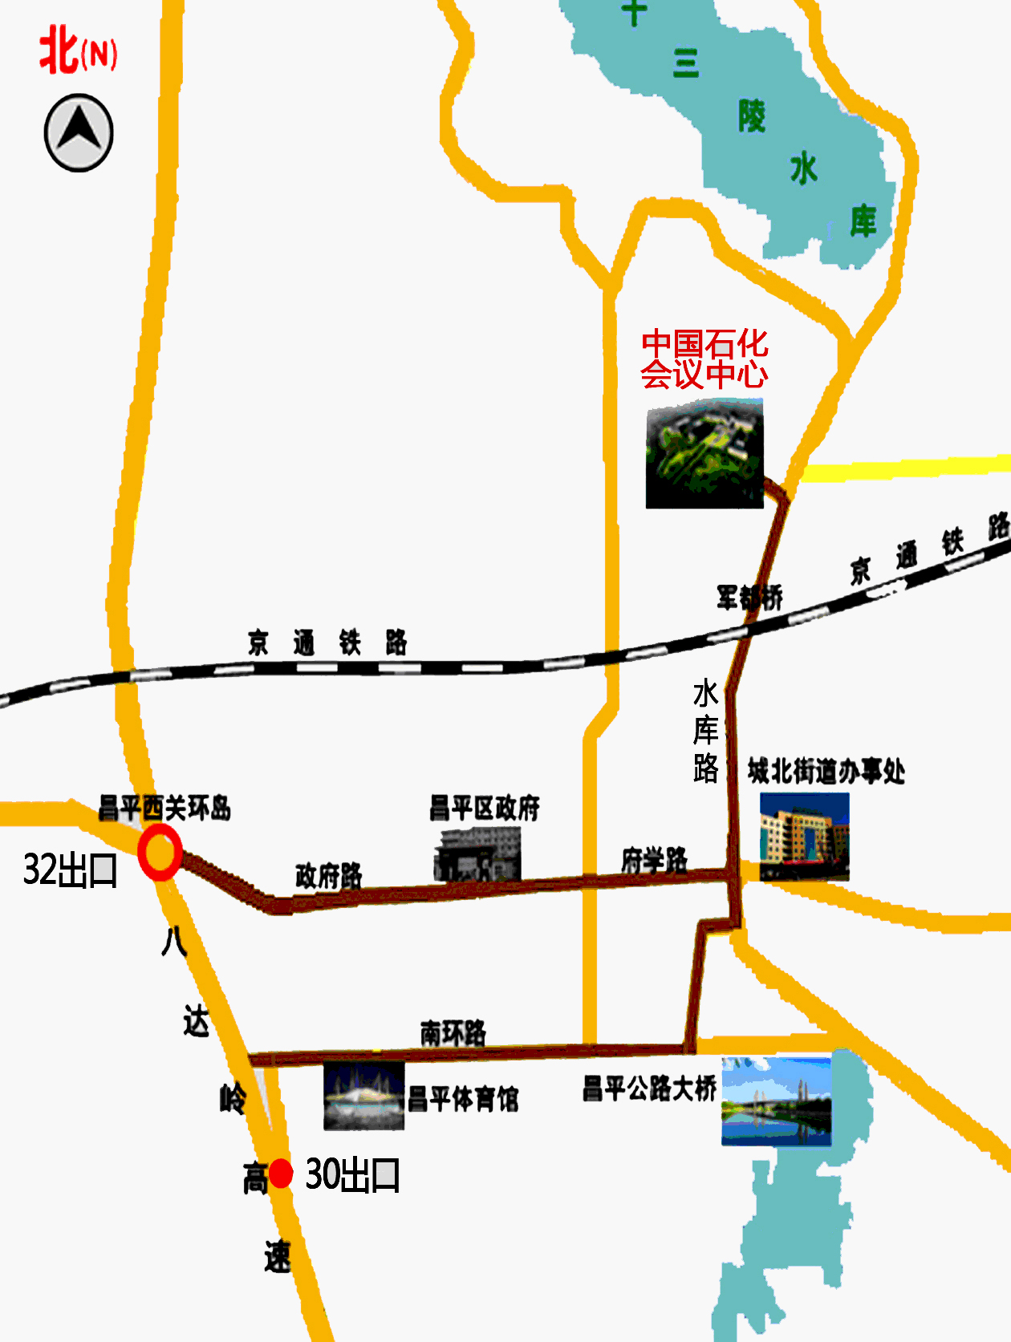
乘车路线：在北二环德胜门站乘345路快车，至终点朝凤庵站下车，前行800米左转即到。
行车路线：从八达岭高速30出口下高速，经南环路向北至水库路，过军都桥到观山悦路口左转即到；或者从八达岭高速32出口下高速，经政府路、府学路向北至水库路，过军都桥到观山悦路口左转即到。

